Оформление отказа от госпитализации
Оглавление
Оформление отказа от госпитализации
1. Отчет Отказы от госпитализации
2. Оформление отказа от госпитализации
3. Оформление отказа от госпитализации врачом, когда пациент уже оформлен в отделение

1. Отчет Отказы от госпитализации

Для того, чтобы воспользоваться отчетом отказов от госпитализации, нужно зайти во вкладку Журнал обращений и в меню слева выбрать отчет Отказы от госпитализации. После этого нужно ввести параметры отчета, отметив галочкой нужные параметры, например: выбрать иностранцев и т.п. Нужно ввести нужный период.
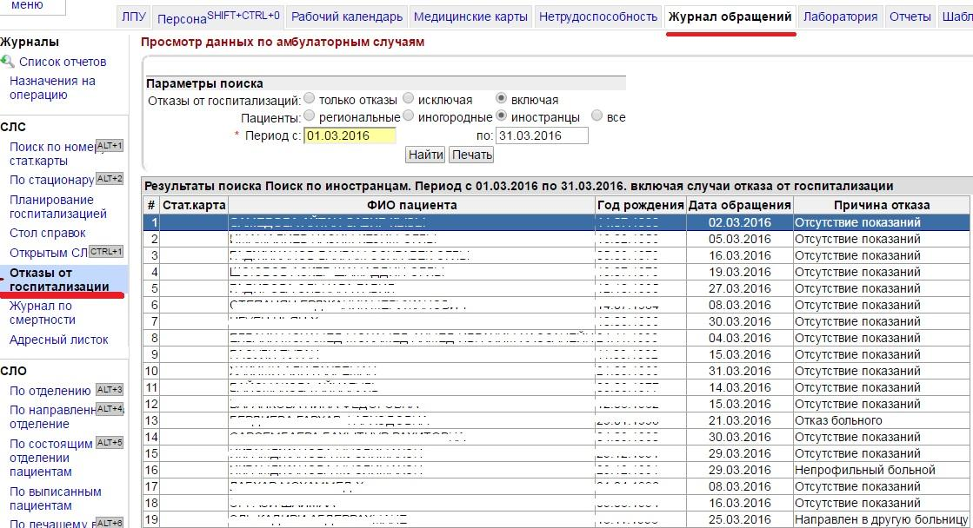
Появится таблица с ФИО пациентов и причиной отказа от госпитализации. Таблицу можно распечатать, нажав на кнопку Печать.
В каждого пациента можно "провалиться", кликнув на нем один раз мышкой и посмотреть в его госпитализации более подобную информацию, где будет обозначен направительный диагноз и дневник врача, который сделал отказ.
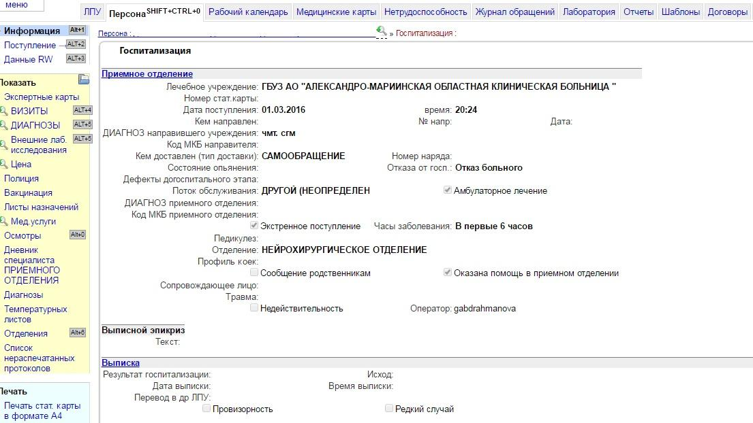
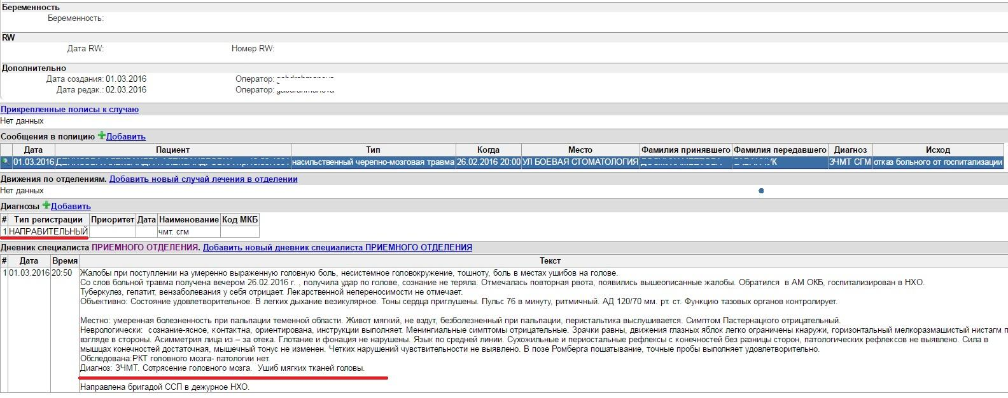

2. Оформление отказа от госпитализации

1. Регистратор стационара (приемного отделения) осуществляет поиск персоны. Если персона не найдена, то создает новую.
2. В Персоне создает случай лечения в стационаре.
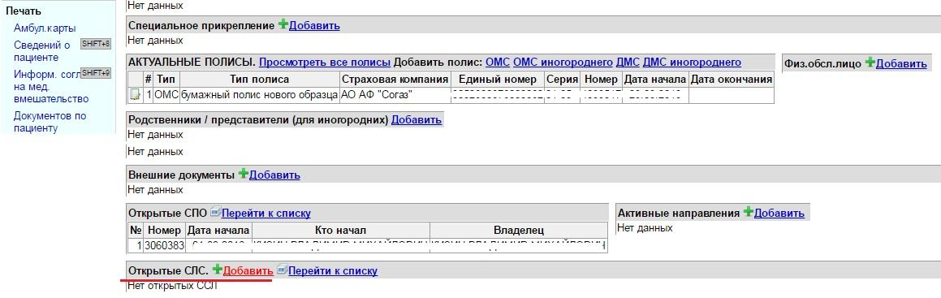
3. Чтобы добавить случай стационарного лечения, необходимо заполнить форму Случай стационарного лечения. Поступление в приемном отделении
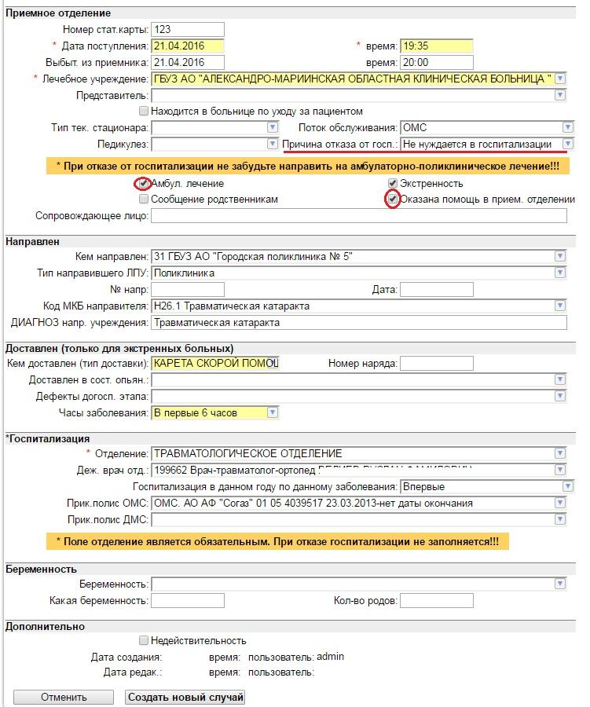
ВНИМАНИЕ! Поля, в которых используется выпадающий справочник значений, отмечены стрелкой в конце строки. Чтобы удалить введенные значения в таких полях используйте клавиши DEL и ESC (убирает выпадающий справочник). Если у пациента есть открытый СЛС, случай СЛС не добавится и МИС выдаст ошибку. В таком случае сначала нужно закрыть существующий СЛС.
Раздел Приемное отделение
В поле Номер стат.карты номер присваивается мед.регистратором согласно журналу приемного отделения. Дважды кликните на поле Дата поступления. Появится календарь, в котором нужно выбрать дату. Поле Время заполняется аналогично. Также можно заполнить эти поля вручную.
В поле Лечебное учреждение по умолчанию отображается текущее лечебное учреждение. Если стат карта по дневному стационару или стационару на дому, то заполняется поле Тип текущего стационара, а лечебное учреждение не меняется. Если выбирается отделение Травматологическое, то надо поставить слово Например, т.к неотложка у нас не только по травме.
Раздел Направлен
Данный раздел содержит информацию о направлении пациента, направителе и направительном диагнозе.
Поле Код МКБ заполняется с помощью выпадающего справочника значений. Код вводится латинскими буквами,но в русской раскладке. Поле Диагноз заполняется вручную согласно направлению пациента.
Раздел Доставлен
Раздел Доставлен заполняется только в случае экстренной госпитализации. Предварительно нужно поставить галочку Экстренность. При плановой госпитализации раздел Доставлен не заполняется.
Раздел Госпитализация
Данный раздел содержит информацию об отделении, в которое будет госпитализирован пациент. Поля Госпитализация и Госпитализация в данном году по данному заболеванию являются обязательными для заполнения.
Поле Дежурный врач отделения заполняется после поля Госпитализация.
Информация
Галочку Недействительность в разделе Дополнительно нужно ставить в том случае, если госпитализация была заведена ошибочно.
Для сохранения введенных данных нажмите Создать новый случай/Сохранить изменения. Произойдет автоматическая переадресация на страницу нового СЛС.
Важно! Отредактировать данные можно в течение 24 часов с момента добавления СЛС.
Чтобы изменить данные нажмите кнопку Поступление в меню слева. Чтобы вернуться к просмотру, нажмите кнопку Информация.
Чтобы распечатать стат. карту в формате А4, нажмите одноименную кнопку в разделе Печать.
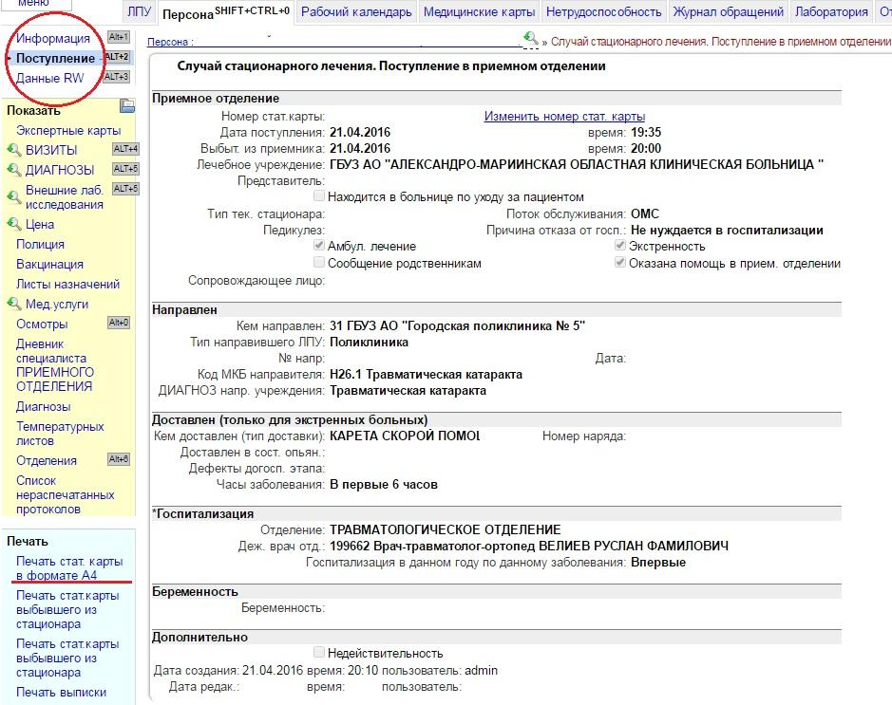
При отказе от госпитализации новый случай лечения в отделении не заводится. Врач приемного отделения делает запись в дневнике.
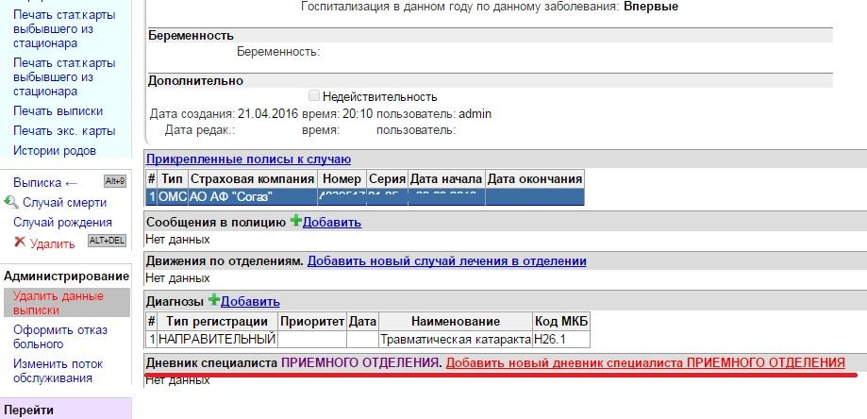
Далее необходимо создать запись в дневнике из шаблона, пользуясь руководством "Изменения в шаблонах протоколов".
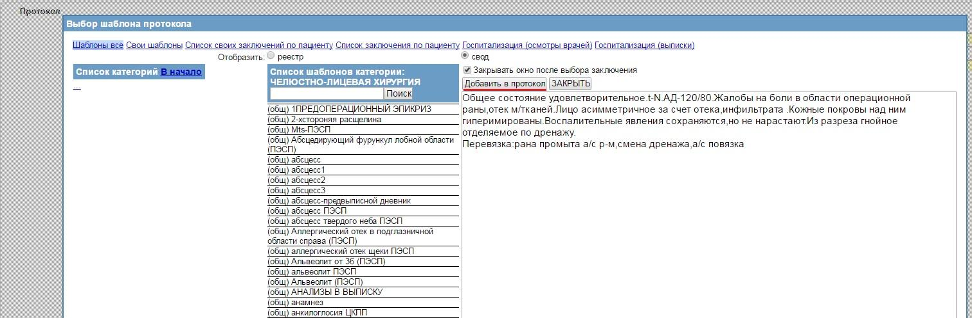
В протоколе нужно выбрать из выпадающего списка Тип протокола, Состояние больного и Принятые меры (для журнала). Если их нет, то нужно поставить "-". Нажать Создать.
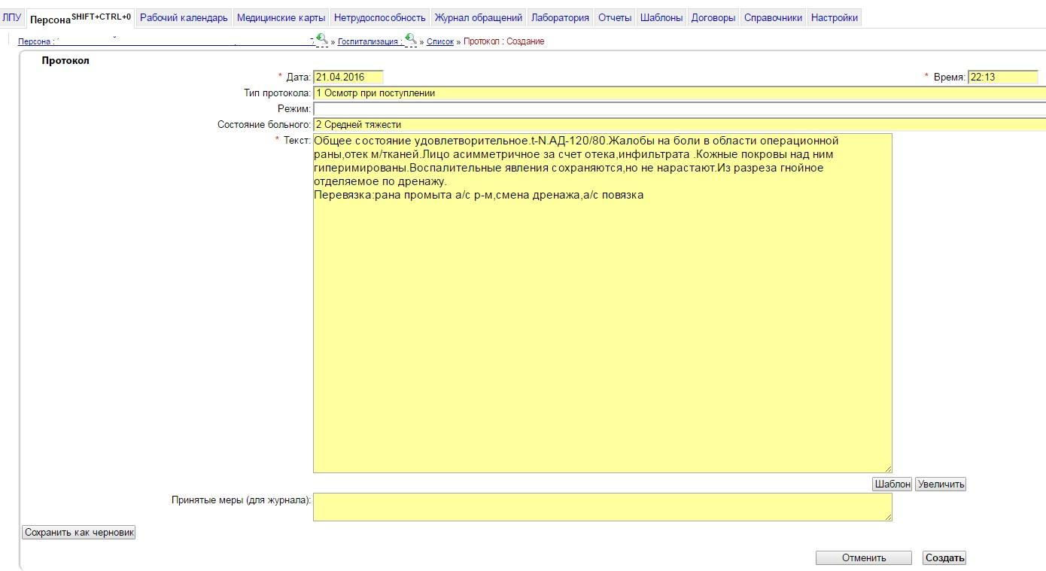
После этого появится соответствующая запись в дневнике специалиста.
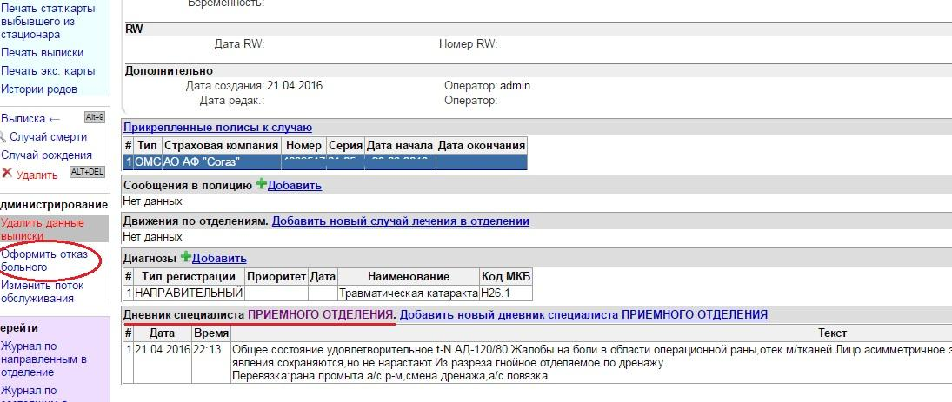
Если создается ситуация, когда пациента направили в отделение, а он до него не дошел и уже прошли сутки и врач приемного отделения не может оформить отказ, изменив параметры Госпитализации, то необходимо позвонить администратору МИС и он с помощью кнопки Оформить отказ больного сможет оформить отказ.
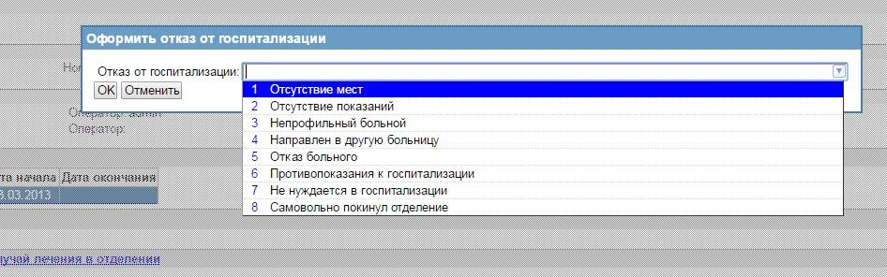

3. Оформление отказа от госпитализации врачом, когда пациент уже оформлен в отделение

Если создается ситуация, когда пациента направили в отделение, а он до него не дошел и уже прошли сутки и врач приемного отделения не может оформить отказ, изменив параметры Госпитализации, то оформить отказ больного может также врач того отделения, куда пациент был направлен.
Для этого он заходит во вкладку Журнал обращений и в меню слева находит отчет По направленным в отделение.
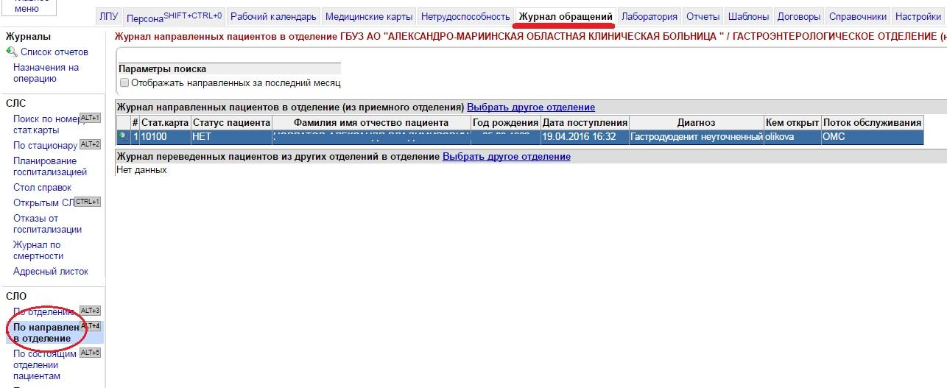
Выбирает нужного человека и кликает мышкой на ФИО, попадает в форму создания лечения в отделении. Заполняет поля и нажимает Создать.
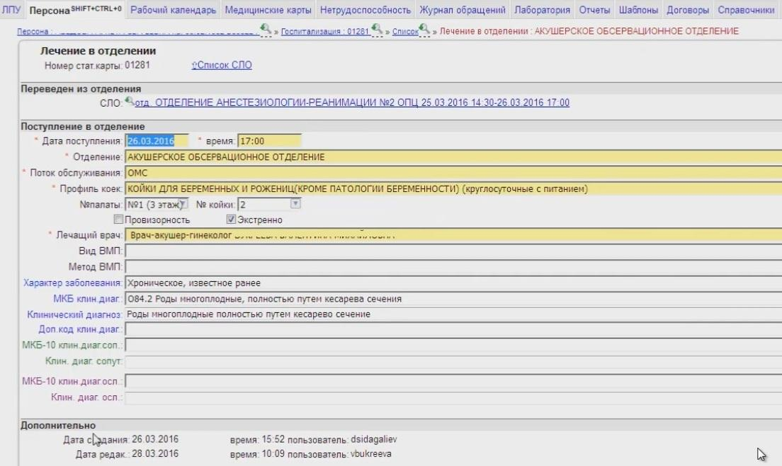
После этого произойдет автоматический переход к форме Лечение в отделении, где врач добавляет запись дневника.
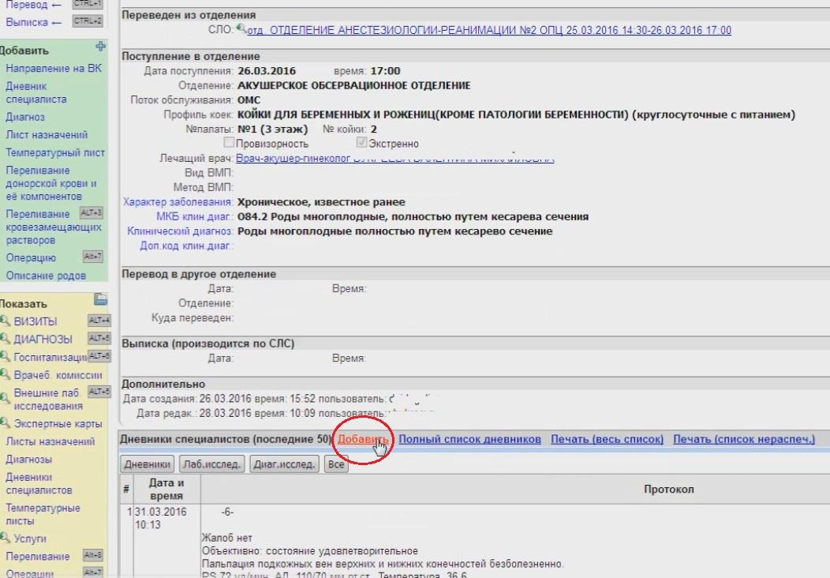
В этой записи он указывает, что пациент не дошел до отделения и нажимает Создать.

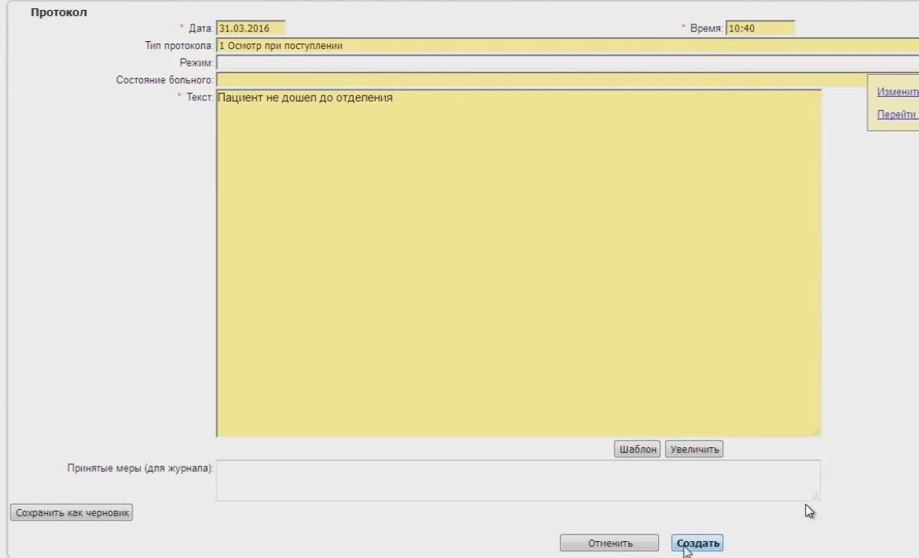
После этого врач переходит по ссылке в раздел Госпитализация, где оформляет отказ.
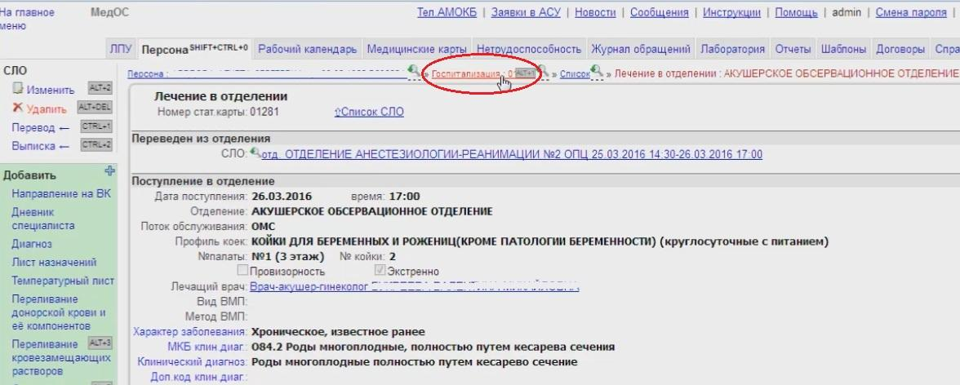
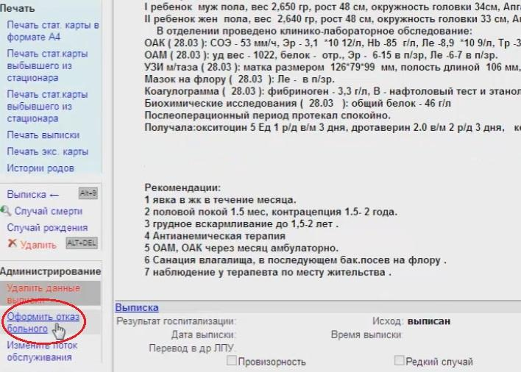

При оформлении отказа от госпитализации номер стат.карты автоматически стирается.
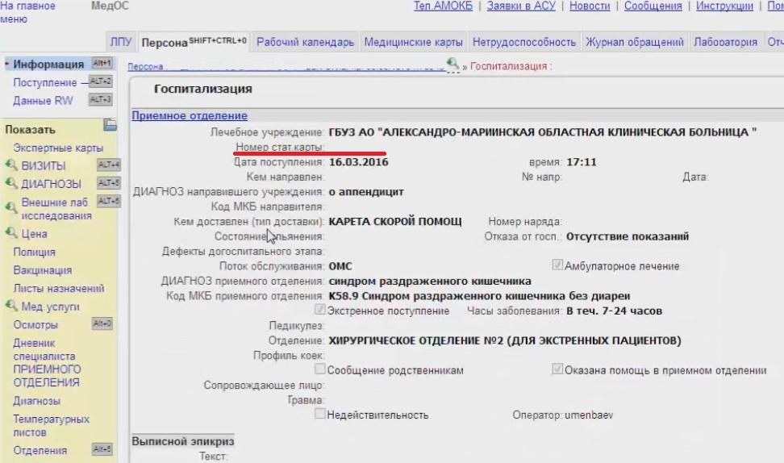
Посмотреть отказы от госпитализаций можно перейдя в Персону и нажав кнопку СЛС в разделе Показать.
